Diagram klas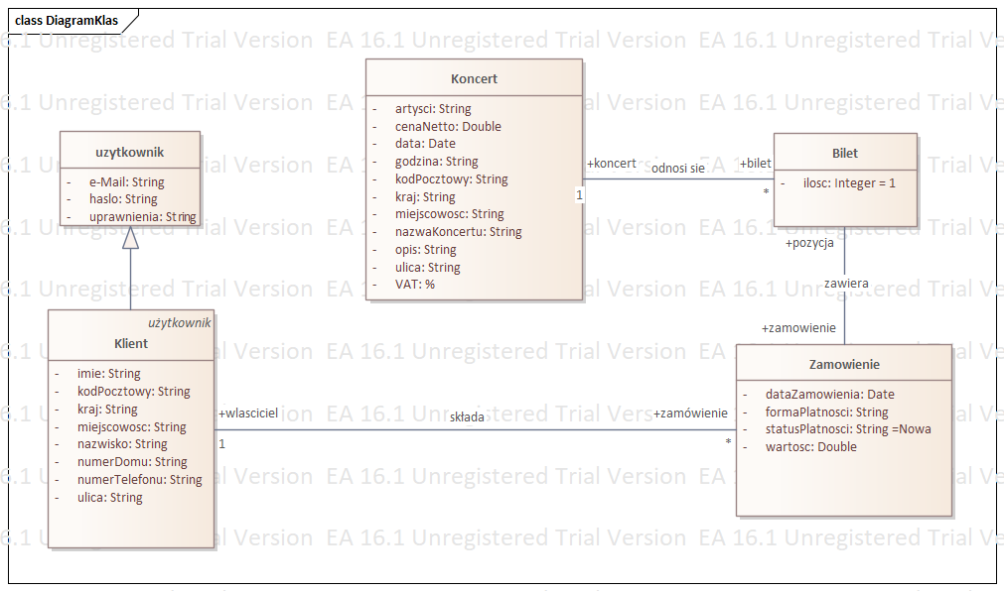

Klient chciał zakupić bilet po wejściu na stronę internetową i po wybraniu interesującego go koncertu dodał do koszyka jeden koncert "Koncert z Gwiazdami", na którym gra jeden zespół o nazwie "Głośni". Zespół składa się z artystów o pseudonimach "Edek" i "Marek". Sam koncert odbywa się w Olsztynie, na ulicy Marnej. W koszyku nie zmienił ilości biletów, czyli zostawił wartość domyślną "ilość = 1", oraz wybrał formę płatności PayPal. Po kliknięciu "złóż zamówienie" został przekierowany na stronę zewnętrznego systemu PayPal, gdzie zapłacił kwotę 50 zł. Wtedy "status płatności" zmienił się z "Nowa" na "Zakończona", a system wygenerował bilet elektroniczny, umożliwiający wejście na koncert.

Diagram obiektów dla 1 rzadko występującej sytuacji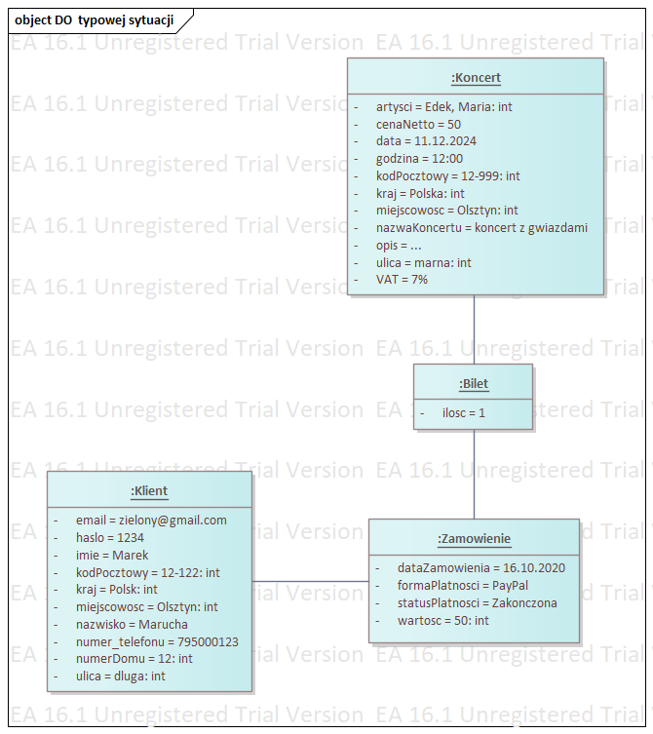

Klient chciał zakupić bilety na koncerty po wejściu na stronę internetową i wybraniu interesujących go wydarzeń. Do zamówienia dodał bilety na koncert "Midnight Serenade", na którym gra zespół o nazwie "Vizir"; "Neon Heartbeat", na którym gra zespół o nazwie "Persil"; oraz "Galaktyczne Wibracje na Plaży Księżycowej", na którym grają dwa zespoły o nazwie "Persil" i "Vizir". W zamówieniu dla biletu na koncert "Galaktyczne Wibracje na Plaży Księżycowej" pozostawił wartość domyślną ilości biletów ("ilość = 1"). Dla koncertu "Neon Heartbeat" zmienił ilość biletów na 2, a dla "Midnight Serenade" zmienił na 3. Następnie wybrał formę płatności "karta kredytowa". Po kliknięciu na przycisk "złóż zamówienie" został przekierowany na stronę zewnętrznego systemu operatora kart, gdzie zapłacił kwotę 370 zł. Wtedy status płatności zmienił się z "Nowa" na "Zakończona", a system wygenerował 3 bilety elektroniczne umożliwiające wejście na wybrane koncerty.